# Лабораторна робота № 2

Адміністрування баз даних SQL Server

Мета роботи: дослідження інструментарію створення БД за допомогою MS SQL Server та TSQL.

## Виконання роботи

Матриця доступу

|  |  |  |  |  |  |
| --- | --- | --- | --- | --- | --- |
|  | Директор | Менеджер | Консультант | Складовик | Відправник |
| Споживачі | 5 | 5 | 0 | 0 | 1 |
| Договори | 5 | 5 | 0 | 0 | 1 |
| Товари | 5 | 5 | 1 | 1,2,3 | 1 |
| Накладні | 5 | 1 | 0 | 0 | 5 |
| Транспорт | 5 | 1 | 0 | 0 | 5 |
| Процедура 1 | 5 | 5 | 0 | 0 | 0 |

### Створення користувача за допомогою інтерфейсних засобів

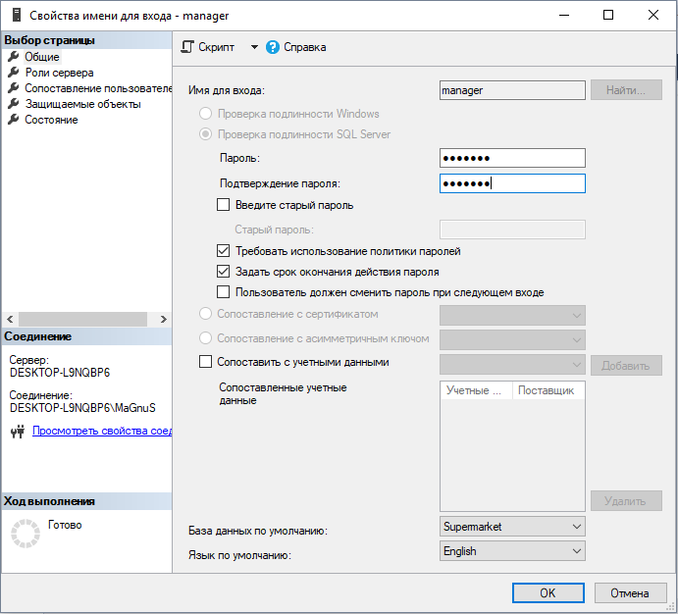

Рисунок 1 – Створюємо користувача бази даних

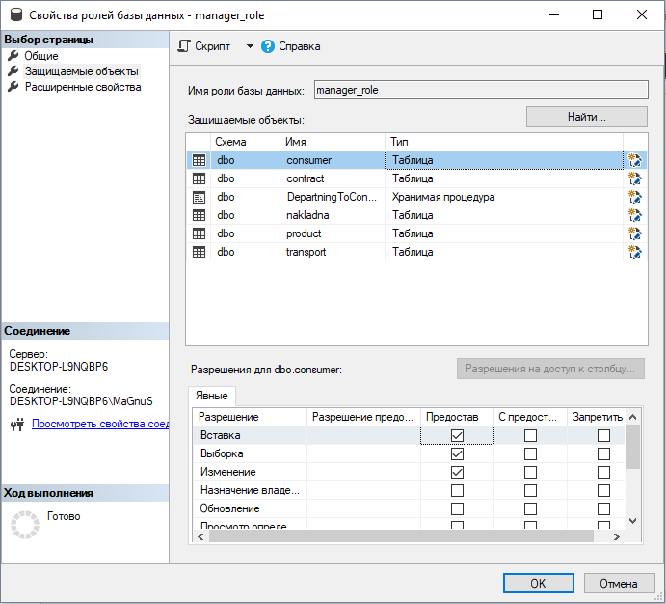

Рисунок 2 – Створюємо роль бази даних

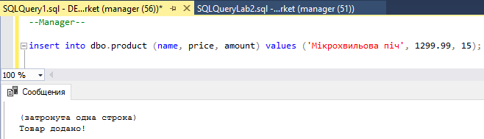

Рисунок 3 – Перевіряємо надані права доступу

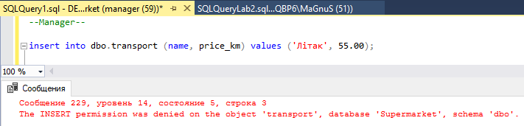

Рисунок 4 – Перевіряємо надані права доступу

### Створення користувача за допомогою TSQL

Рисунок 5 – Створюємо користувача та роль бази даних

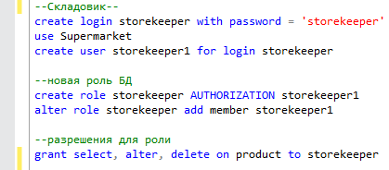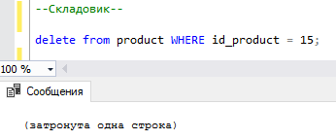

Рисунок 6 – Перевіряємо надані права доступу

### Створення користувача за допомогою системних процедур

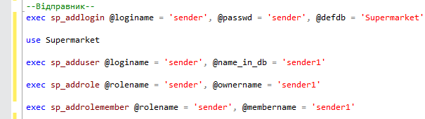

Рисунок 7 – Створюємо користувача та роль бази даних

**Висновок:** в ході виконання лабораторної роботи ми дослідили інструментарій створення БД за допомогою MS SQL Server та TSQL.